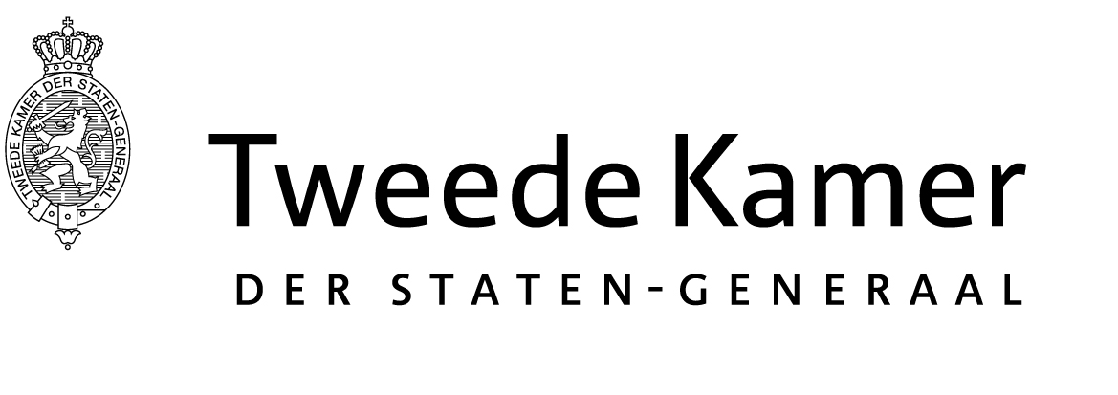 |  | Commissie Financiën
Aan de minister van Financiën
Plaats en datum: | Den Haag, 25 april 2019
Betreft: | Verzoek om toestemming deelname FIOD aan rondetafelgesprek over het UBO-register
Ons kenmerk:
Uw kenmerk: | -
Uw brief van: | -
Geachte heer Hoekstra,

De vaste commissie voor Financiën heeft besloten een rondetafelgesprek te houden over het UBO-register. Het rondetafelgesprek vindt plaats in het kader van de behandeling door de Tweede Kamer van de Implementatiewet registratie uiteindelijk belanghebbenden van vennootschappen en andere juridische entiteiten (Kamerstukdossier 35 179).

De commissie heeft besloten de FIOD voor dit rondetafelgesprek uit te nodigen. Oogmerk van de commissie is om met de FIOD te spreken over de bijdrage van het UBO-register aan het bestrijden van fiscale misdrijven.

Namens de commissie vraag ik u een medewerker van de FIOD toestemming te geven voor deelname aan het rondetafelgesprek, welke op woensdag 22 mei 2019 van 14.00 tot 17.00 uur plaatsvindt.

Bij deze breng ik u het verzoek van de commissie over.

Hoogachtend,

de griffier van de vaste commissie voor Financiën,

A.H.M. Weeber

